CV
PERICA OSTOJIĆ

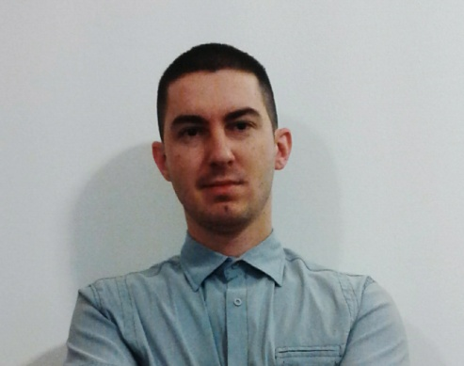

Perica Ostojić  Datum rođenja, mesto: 14.10.1987.godine, Ruma  Adresa: Trg vojvođanskih brigada bb/8, Sremska Mitrovica | Tel. 022 468 233  Mobil 0603413442  Email ostojicperica@ymail.com
05.2015-08.2015. Ime Ustanove
Privredni sud u Sremskoj Mitrovici, Sremska Mitrovica
Naziv pozicije
Sudijski saradnik-kod sudije Slavice Avramović

Opis posla
Rad na referadi koja se odnosi na sprovođenje izvršnog postupka. Rad na pomenutoj referadi obuhvatao je izradu sudskih odluka (rešenja i zaključaka), pisanje naredbi, uzimanje izjava o imovini od strane izvršnih dužnika.

Rezultati/ Reference
Uspešna izrada sudskih odluka (rešenja i zaključaka) koja se odnose na izvršni postupak.

Radno iskustvo

03.2012-03.2014. | Ime Ustanove  Osnovni sud u Sremskoj Mitrovici, Sremska Mitrovica  Naziv pozicije  Pripravnik-volonter  Opis posla  Rad u sudskim pisarnicama (vanparnična, parnična, istražna, krivična i izvršna pisarnica)  Samostalna izrada sudskih odluka (presude, rešenja i dr.) koje se odnose kako na krivične, tako i na građanske stvari.  Pružanje pravne pomoći koja podrazumeva davanje pravnih saveta, izrada tužbi (radi razvoda braka, izdržavanja, vršenja roditeljskog prava, određivanja mera zaštite od nasilja u porodici...), predloga za izvršenje, predloga za sporazumni razvod braka.  Rezultati/ Reference  Uspešna izrada oko 100 presuda, rešenja i drugih sudskih odluka.  Uspešno davanje pravnih saveta i rešavanje pravnih problema građana u okviru pružanja pravne pomoći.  Veće zadovoljstvo građana u pogledu pristupačnosti i efikasnosti službe pravne pomoći.  Uspešno položen pravosudni ispit 25.11.2014. godine.
Obrazovanje
2006-2012 | Titula  Diplomirani pravnik sa položenim pravosudnim ispitom i sa položenim advokatskim ispitom  Univerzitet/ Fakultet  Univerzitet u Novom Sadu  Pravni fakultet  Krajnja ocena 7,10
2002-2006 | Titula  Medicinski tehničar  Škola  Srednja medicinska škola ,,Draginja Niksić”  Sremska Mitrovica
1994-2002 | Osnovna skola ,,Milica Stojadinović Srpkinja“  Vrdnik
Ostalo
Jezici | Engleski
Računarsko znanje | Odlično poznavanje rada na računaru, a posebno WinWord
Interesovanja | Sport (trčanje, košarka, biciklizam)  Hobi (pisanje pesama)  Književnost (Haled Hoseini, Nikolaj Vasiljevič Gogolj, Kolin Mekalou)
Sposobnosti | Posedovanje vozačke dozvole B kategorije  Položen pravosudni ispit pred ispitnom komisijom u Novom Sadu 25.11.2014.godine i položen advokatski ispit pred ispitnom komisijom Advokatske komore Beograda 08.10.2015. godine

